Temat dnia: Instrumenty wokół nas
Drodzy Rodzice i Dzieci!
Dziś będziemy ruszać się i bawić przy muzyce. Usprawnimy percepcję słuchową rozwiązując zagadki muzyczne. Będziemy liczyć w zakresie 6. Kreatywnie działać będziemy malując farbami jednocześnie słuchając muzyki. Aparat mowy usprawnimy wymawiając wyraźnie głoski. Instrumenty muzyczne skonstruujemy.

- Na dobry początek dnia proponujemy trochę gimnastyki, bo gimnastyka i ruch jak wiecie dla zdrowia najlepsze są na świecie. Rodzic włącza piosenkę „Śpiewające brzdące – zabawy i ćwiczenia 2”, której link znajdziecie niżej, a dziecko wykonuje te same gesty, które usłyszy w piosence.
https://www.youtube.com/watch?v=4T9mvzAZhD8

- „Znajome instrumenty” – to propozycja zagadek słuchowych, która ukształtuje percepcję i pamięć słuchową, pobudzi umysł do dalszego działania. Dziecko rozkłada na dywanie obrazki instrumentów zamieszczonych niżej. Rodzic włącza dziecku nagrania z dźwiękami instrumentów, a dziecko podchodzi do obrazków i pokazuje obrazek instrumentu, którego dźwięk słyszy.
https://www.youtube.com/watch?v=BIrR_AH_hjE
Fortepian
https://www.youtube.com/watch?v=HWeC6_srMk8
Trąbka
https://www.youtube.com/watch?v=dAKY_sTd-b4
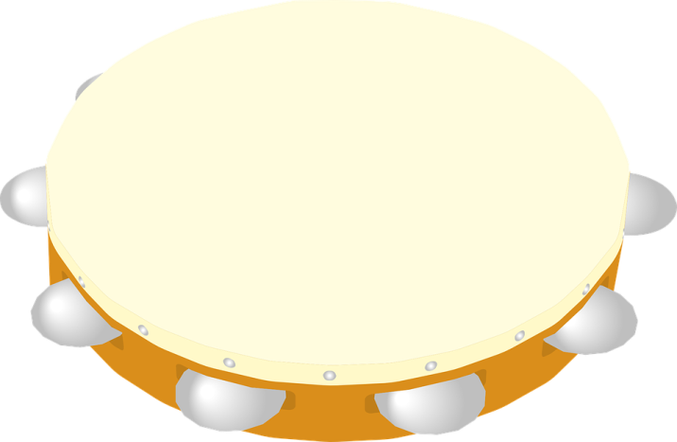
Tamburyno
- Następnie proponujemy fragment opowiadania „Księżycowy koncert” A. Bahdaj. Rodzic czyta dziecku fragment opowiadania, a dziecko uważnie słucha i podejmuje próby powtórzenia dźwięków, które śpiewa słowik: pit-pi-piti-rele….
Księżycowy koncert
- Bohdaj
„Drogi panie – szepnęła myszka do księżyca – powiedz słowikowi, żeby zaśpiewał księżycową piosenkę. Słyszałam, że czarny kot jest bardzo muzykalny i gdy usłyszy śpiew słowika, może zapomni o kolacji.
Księżyc spojrzał jednym okiem w olszyny. Zastał słowika siedzącego przy kolacji.
- Przepraszam, mój drogi, że ci przerywam, ale mała myszka zobaczyła kota i prosi cię, żebyś zaśpiewał księżycową piosenkę. Słowik zamyślił się. Po chwili zapytał: Dobrze, mój drogi powiedz mi, czy kot nie je także słowików? – Nie obawiaj się – odparł księżyc. – Ukryjesz się wśród jabłoni i będziesz udawał, że jesteś kwiatem.
- Dobrze mój panie, ale kwiat przecież nie śpiewa. – Phi, w taką majową noc nawet kwiaty mogą śpiewać. Proszę cię bardzo ratuj biedną myszkę!. Słowikowi nie wypadało odmówić. Przełknął więc ostatniego komara, popił rosą, otrzepał piórka i pofrunął do sadu. A w sadzie usiadł na najpiękniejszej jabłonce. I zaczął koncert księżycowy. Najpierw pit-pi-piti-rele o tym, jak księżyc schudł. Potem tirki-tirki o tym, jak księżyc utył, a na koniec wspaniałe trele-piti-piti-rele o tym, jak księżyc chciał się kąpać w kwiecie jabłoni. Czarny kot zupełnie zapomniał o małej myszce. Nastawił czarne uszy, przymrużył zielone oczy, przechylił głowę i z rozkoszą wsłuchiwał się w tę wspaniałą muzykę”.

- „Muzyczne powitania” – to propozycja zabawy ruchowej, która ukształtuje motorykę dużą i małą. Rodzic włącza dziecku muzykę taką jaką dziecko chce, a ono tańczy według swojego upodobania. W chwilach gdy muzyka cichnie witają się dziecko i rodzic: podają sobie dłonie, stykają się łokciami, kolanami.

- „Muzyczne inspiracje” – to propozycja zabawy plastycznej, która pobudzi małe rączki do twórczego działania. Prosimy przygotować kartkę papieru farby, pędzel. Rodzic włącza dziecku utwór F. Chopina „Walc a – moll” (link niżej), a dziecko bierze do ręki pędzel umoczony w farbie i słuchając muzyki maluje po kartce.

https://www.youtube.com/watch?v=LZXJf_r9Qyk

- „Skok przez płot” – to propozycja zabawy ruchowo – matematycznej, dzięki której ukształtujemy przeliczanie w zakresie 6 oraz usprawnimy dużą motorykę wykonując skok. Dziecko kładzie na podłodze kartki w różnych kolorach.
Na hasło „skok przez płot” przeskakuje jedną kartkę jednocześnie licząc 1, potem 2, 3, 4, 5 i tak do 6.

- Teraz przyszła pora na utrwalenie piosenki „Jestem muzykantem”. Rodzic włącza piosenkę, a dziecko podejmuje próby zaśpiewania piosenki. (link niżej)
https://www.youtube.com/watch?v=3UYIl4iwnO4
Jestem muzykantem
Jestem muzykantem – konszabelantem,
My muzykanci – konszabelanci.
Ja nie umiem grać, my nie umiemy grać
-A na czym? – na pianinie.
A pianino, i no, i no, a pianino, i no, i no.
A pianino, i no, i no bęc!

- „Instrument muzyczny” – to propozycja zabawy konstrukcyjnej, która wyciszy i pozwoli skupić się na wykonywanej czynności. Dziecko siedzi na dywanie i konstruuje z dostępnych klocków instrument muzyczny według własnego pomysłu.

Życzymy miłej zabawy

Źródło materiałów:
„Przewodnik metodyczny .Plac zabaw trzylatek. Cz.2 ” wydawnictwa WSIP
Opracowanie merytoryczne i redakcyjne: Blanka Mieszkow.
Zdjęcia pobrano z Pixabay
Piosenki ze strony Youtube.

